Moșuțan Melissa, An III
Specializarea: Limba și literatura japoneză-Limba și literatura română
Facultatea de Litere, Universitatea Babeș-Bolyai
Mobilitate studențească în Japonia: Universitatea Kobe, martie 2024- martie 2025

Japonia, experiența mea de suflet

Scriu aceste rânduri în timp ce avionul meu decolează din Japonia...Cum aș putea să pun în cuvinte ceea ce simt acum?! Japonia: o lume nouă, un mare vis devenit realitate, o poveste pentru suflet și acum o amintire… E martie 2024, o studentă la specializarea Limba și literatura japoneză, un bagaj şi un amalgam de sentimente: extaz, bucurie, frică… în drumul lor spre marea Țară a Soarelui Răsare. Știam oare pe atunci ce avea să însemne pentru mine această experiență?! Știam oare că, un an mai târziu, în martie 2025, nu o voi mai recunoaște pe studenta care am fost?! Anul petrecut aici mi-a schimbat viața. Timp de un an, am trăit cel mai frumos vis.
Am devenit o nouă Eu, mi-am creat viața mult dorită, am evoluat, m-am maturizat şi am simțit ce înseamnă să îți iei viața în mâini. Nu pot vorbi despre această călătorie fără a vorbi despre mine însămi. Nu pentru că măreția Japoniei n-ar putea fi descrisă fără povestea mea, dar pentru că eu nu mă mai identific fără experiența mea în Japonia. Japonia a devenit o parte din ceea ce sunt acum, a devenit identitatea mea. Pare că-mi scriu propria poveste dintr-un simț estetic, dar adevărul este că experiența aceasta nu se povestește, se simte. Aleg să împărtășesc memoriile mele din Japonia pentru a fi o sursă de inspirație, la fel cum, și pe mine, povestea altor colegi mai mari, m-a inspirat să vin aici.


Martie, 2024 Martie, 2025

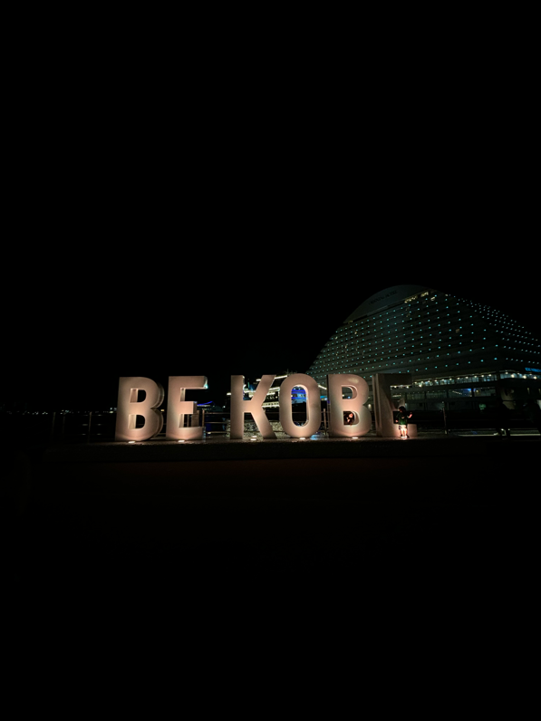

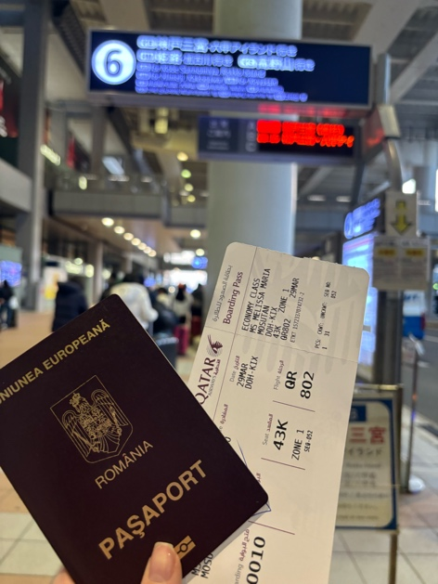
Povestea mea începe a se creiona odată cu alegerea specializării de Limba și literatura japoneză (Facultatea de Litere, UBB). Îmi amintesc parcă și acum, vocea caldă a lui 先生, din anul întâi, punându-ne față în față cu marele vis japonez: „Aveți oportunitatea de a merge în mobilitate studențească în Japonia”. O afirmație simplă, dar care, din acel moment, a început să prindă contur din ce în ce mai mult în mintea mea. Am avut un singur scop: să învăț din greu limba japoneză, pentru a avea o șansă de a aplica pentru această mobilitate. Șansa mea a venit înainte de începerea anului II, când am decis să aplic pentru un semestru la Universitatea Kobe. Răspunsul a venit o lună mai târziu, fusesem acceptată. Adesea am primit întrebarea cum am ajuns în Japonia... Ei bine, printr-un acord interuniversitar interdepartamental între programul Limba și literatura japoneză al Universității Babeș-Bolyai şi Universitatea Kobe. Mi-am dorit să optez pentru acest sejur de studiu în Japonia deoarece știam că este ocazia cea mai potrivită de a evolua la nivel de limbă, la nivel personal și la nivel profesional. Motivația mea a fost reprezentată de aceste idei, însă bogăția culturală şi educațională cu care m-am reîntors depășesc nivelul tuturor așteptărilor mele inițiale. Știam multe despre ce înseamnă cultura, societatea și educația japoneză, dar, în momentul în care m-am văzut față în față cu acestea, am rămas, pur și simplu, surprinsă.
Și aș vrea să încep prin concluzia la care am ajuns eu, studiind timp de un an la o universitate japoneză. Am aflat mult mai târziu, la cursuri, că această universitate nu e doar o universitate, ci una dintre cele mai renumite din Japonia; 神戸大学 sau Universitatea Kobe se bucură de un prestigiu onorabil datorită rezultatelor studenților și ale celor mai buni profesori. Aici, educația e... pe bune. Mi-am dat seama imediat de asta, odată ce am pășit în campusul imens, care găzduia atât de multe facultăți încât, într-un an întreg, nu am ajuns să le vizitez pe toate. Am știut din prima clipă ca Universitatea Kobe are o anumită prestanță. Trebuia să depun mult efort, pentru că voiam să demonstrez cadrelor didactice de acolo că și universitatea noastră UBB are și ea un renume, a cărui valență mă simțeam datoare să o reprezint. Ambiția mea era clară, tot ce îmi rămânea de făcut era să muncesc. Totul simplu, până când încep orele și realizez că trebuie să învăț japoneza în japoneză. „Oare voi face față?! Oare mă voi descurca?!” - erau întrebările care îmi rulau în minte. Desigur, studiasem japoneza un an și jumătate înainte să plec, dar am ajuns acolo și mi se părea că era o cu totul altă limbă. La un moment dat, mă întrebasem dacă, într-adevăr, am învățat eu limba aceasta?! Întâlnirea mea cu limba japoneză a fost complexă. Dar de un lucru eram sigură: mă îndrăgostisem de această nouă limbă, de pronunție, de dicție, de lexic. Mă intriga atât de tare ideea de a fi capabilă să vorbesc o limbă atât de radical diferită de limba română încât, după câteva zile, mi-am făcut curaj și am început să creez conversații. Ceea ce m-a încurajat pe tot parcursul drumului meu de a evolua în privința limbii era răbdarea pe care japonezii mi-o arătau și încurajarea constantă <<日本語上手ですね>> sau, în traducere, ,,Vorbiți bine japoneză”. Evident că era un compliment mult peste abilitățile mele, pentru că japoneza e o limbă ambiguă și necesită o continuă învățare, dar acesta este felul japonezilor de a te încuraja, de a te integra și de a-ți oferi încredere în tine. Dar ceea ce a fost mai greu de învățat nu a fost limba în sine, ci așteptările culturale din spatele acesteia. Tot timpul trebuia să mă gândesc la ce ar zice un japonez, nu la ce aș răspunde eu, ca europeancă... Și, uite așa, studiul limbii implică mai mult decât vocabular și gramatică, implică o asimilare a culturii. Când primisem prima dată acest compliment, am considerat politicos să răspund cu „Mulțumesc”. Japonezii, așa respectuoși cum sunt și foarte atenți să nu zică ceva care să deranjeze, au zâmbit la auzul răspunsului meu. Mai târziu am aflat că ei nu răspund niciodată la complimente prin a spune „mulțumesc”, ci „nu, nu, mai am mult până acolo” sau „nu, nu trebuie să te deranjezi”. Caracterul umil al acestui popor m-a făcut să am un șoc cultural. Cred că această înțelegere a culturii nu ar fi fost posibilă fără această mobilitate studențească, pentru că, locuind un an printre japonezi, am renunțat treptat la modul meu occidental de a gândi și am preluat gândirea japoneză: mereu umilă, mereu atentă la fiecare vorbă, mereu politicoasă, mereu cu capul plecat, mereu într-o ipostază de inferioritate față de celălalt – pentru că acesta este respectul. Pot spune că Japonia m-a reeducat într-un mod cât se poate de frumos. Revenind la experiența mea în această universitate prestigioasă, nu pot afirma că a fost ușor, dar clasele erau în așa fel formate încât profesorul putea oferi atenție și sprijin fiecărui student în parte. Mereu ne încurajau profesorii să ne exprimăm opiniile, corectându-ne cu blândețe când greșeam și explicându-ne, de câte ori era nevoie, ceea ce nu înțelegeam. Pe lângă aceasta parte academică, profesorii au făcut tot posibilul să ne integrăm: ne-au dus în excursii, ne-au invitat la diverse evenimente, ba chiar ne aduceau dulciuri și ne sărbătoreau zilele de naștere cu tort. Dar, bineînțeles, la o facultate de acest nivel și munca este pe măsură: sarcinile de lucru pe care le aveam de dus la capăt în fiecare săptămână, temele și testele aproape zilnice au făcut ca nivelul nostru de japoneză să se îmbunătățească considerabil. În primul semestru, aveam 8 cursuri de limbă japoneză, iar în al doilea, un curs intensiv de 10 ore pe săptămână. Nu a fost ușor, dar cert este că ceva din această provocare m-a determinat ca, după nici 2 luni, să iau radicala decizie de a studia acolo încă un semestru. Eram deja îndrăgostită de Japonia în sine și am realizat destul de repede că prelungirea studiului acolo îmi va aduce beneficii considerabile. Și, uite așa, după nici câteva luni, cererea mea de prelungire a studiilor a fost acceptată. Eram copleșită de entuziasm. Eram deja în mijlocul unui vis, dar acum eram pusă față în față cu o extensie a acestuia. Viața mea era o armonie perfectă, exact ceea ce japonezul ar descrie ca armonia wa ( わ). Simțeam în adâncul sufletului meu, chiar înainte de această decizie, că locul meu este acolo și că încă am de trăit multe experiențe. De asta poate sunt acum atât de nostalgică după acel an petrecut în Japonia. Fără nicio îndoială, a fost cea mai frumoasă experiență a vieții mele.
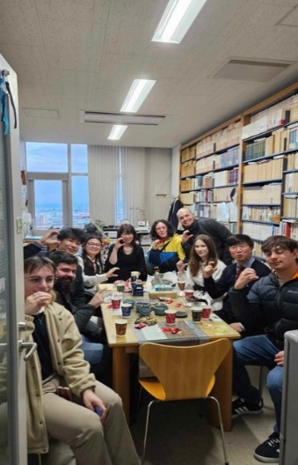
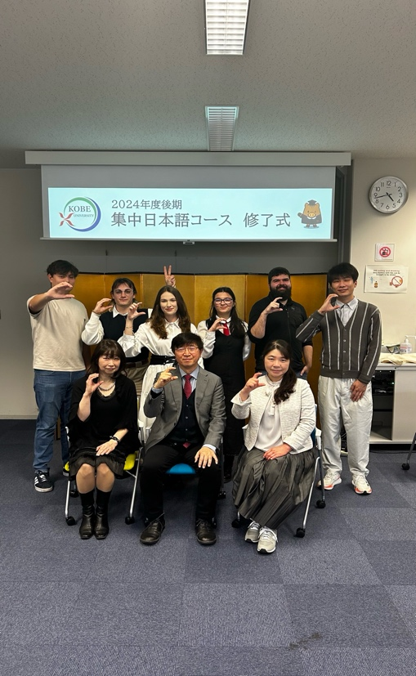
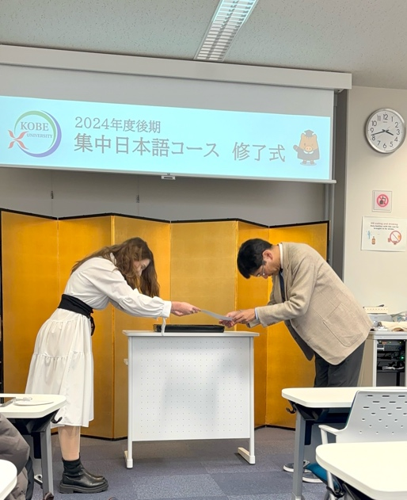
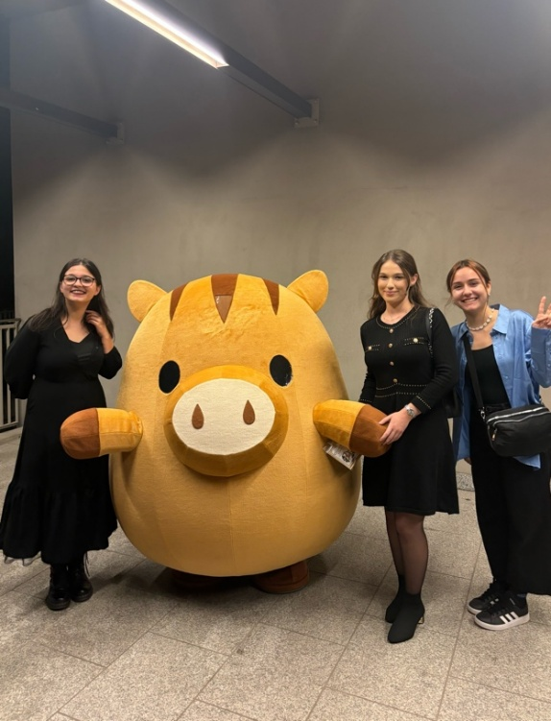
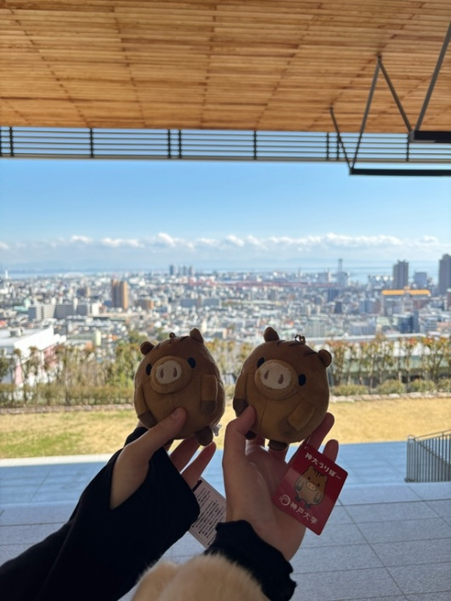
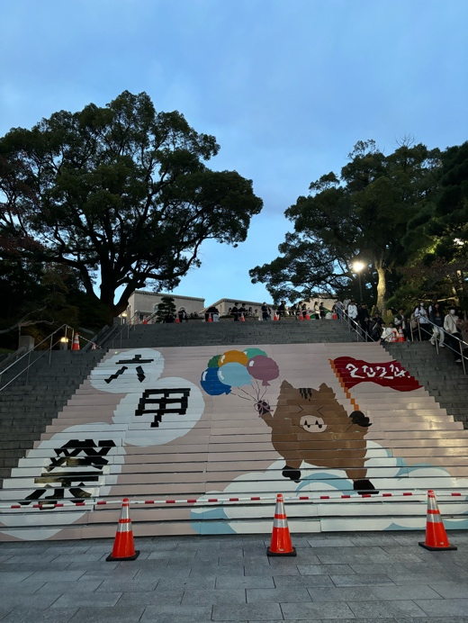
Tot efortul acesta a fost răsplătit din plin, la festivitatea de premiere, când mi s-a înmânat diploma de terminare a studiilor. Eram mândră de mine. A trebuit chiar şi să țin un discurs în japoneză în fața tuturor profesorilor. Aveam mari emoții. Era o demonstrație a tot progresului din acest an. Dar când, la final, am primit felicitările domnilor profesorilor, lacrimi de mândrie s-au format la colțul ochilor. Întrebările pline de nedumerire cu care pășisem în această universitate şi-au primit, într-un final, răspunsul. Reuşisem să fac față, ba chiar mai mult, să am niște rezultate de care să fiu mândra. Experiența mea studențească la Kobe s-a încheiat într-un mod extrem de frumos. Pe lângă acestea, am fost aleasă să apar în broșura Universității pentru anul viitor. Eu, dintre toți studenții străini, am fost selectată să reprezint imaginea schimbului de experiență internațional. Şi, în acest fel, cred că am reușit să las acolo o frumoasă amprentă a numelui Universității Babeș-Bolyai și a specializării Limba și literatura japoneză.
Continui aceste memorii cu povestea culturii nipone. O cultură cât se poate de splendidă și în care simt că m-am integrat perfect. Simplitatea, ordinea, naturalețea și aprecierea clipei prezente sunt doar câteva dintre însușirile acestei culturi. Cultura japoneză e o cultură care șochează. Pe de-o parte, am regăsit această cultură a simplității, pe de altă parte, am regăsit și o cultură extravagantă: lumini, ecrane imense cu reclame, culori bătătoare la ochi. O armonie perfectă între tradiție și modernitate. Eu, ca vizitator, mă simțeam între Japonia de ieri și Japonia de azi. Ce poate fi mai frumos decât să ai sentimentul că doar fiind acolo trăiești în două atemporalități diferite?! E o... chestiune care a adus Japonia în primele topuri ca destinație turistică. Pot spune că am înțeles de ce. Cultura japoneză – pe cât de simplă, pe atât de intrigantă. Cel mai frumos aspect cultural pe care l-am remarcat, bineînțeles pe lângă politețea absolută, este faptul că japonezii pun încă foarte mult accentul pe hainele lor tradiționale, kimonourile pe care le poartă și azi cu diferite ocazii.
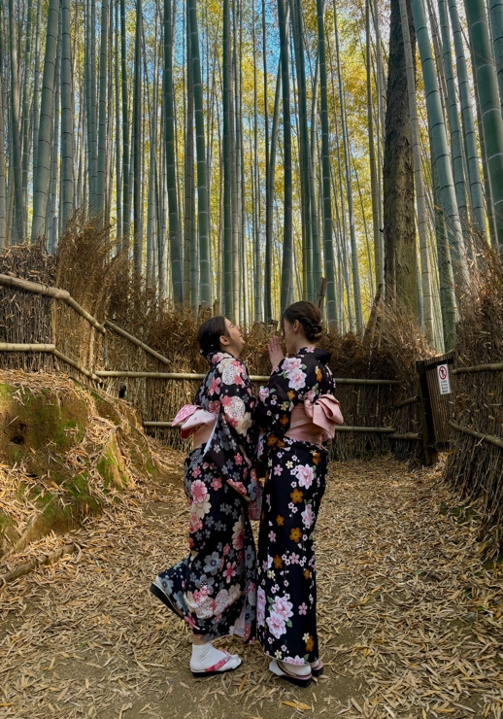
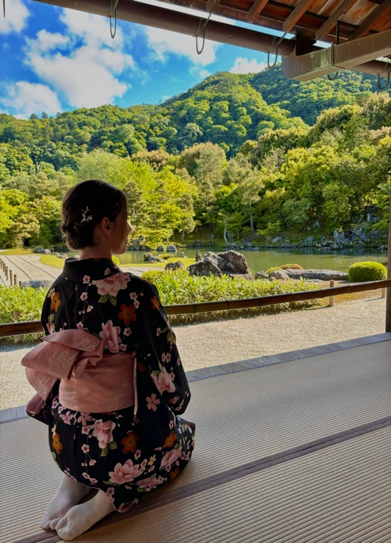
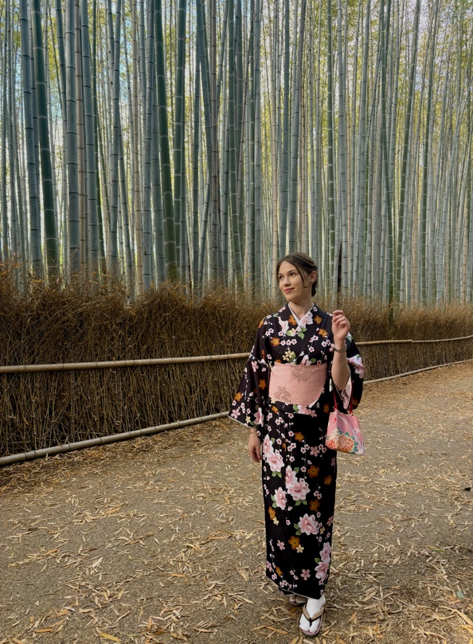
Momentul în care m-am simțit „japoneză” e și unul dintre momentele mele de suflet din Japonia. Eram în Kyoto, cunoscut ca orașul tradiției, plimbându-mă pe străzile înguste, cu temple la fiecare pas, îmbrăcată într-un kimono. Unicitatea acelui moment e greu de descris în cuvinte, dar spun doar atât: când m-am văzut pe mine însămi îmbrăcată în acel kimono, am avut un moment de tresărire, aveam „pielea de găină”. A fost cel mai puternic moment de ichigo-ichie pe care l-am trăit. Plimbându-mă așa prin Pădurea de Bambus, am realizat măreția clipei… Trăiam, pe propria piele, scena pe care am văzut-o de atâtea ori în filme și care apărea în toate cărțile: imaginea femeii japoneze purtând costumul tradițional, într-o grădină japoneză. Odată cu acel moment, am simțit în inima mea că Japonia este locul de care aparțin.
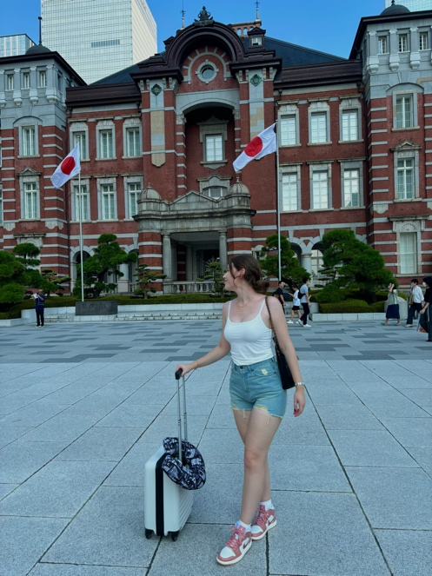


De atunci, am trăit multe momente unice, de o frumusețe absolută, dar acela rămâne apogeul experiențelor mele. Am călătorit mult în acest an și am descoperit atât Japonia turistică, cât și Japonia localnicilor. Nu aș putea alege un loc preferat. Toate locurile în care am avut șansa să fiu m-au surprins în moduri diferite. Tokyo - cea mai mare metropolă din lume - șochează prin liniște și ordine:

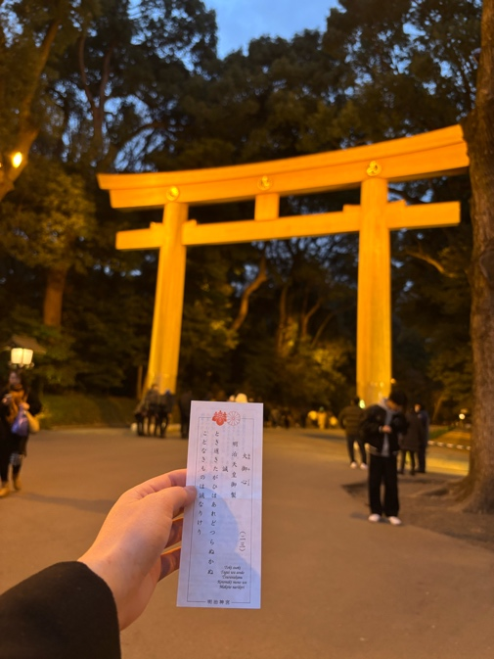
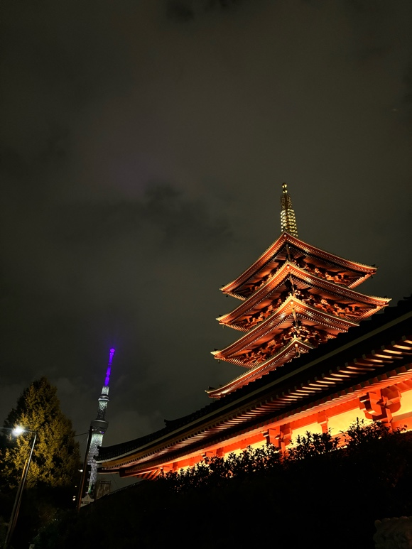

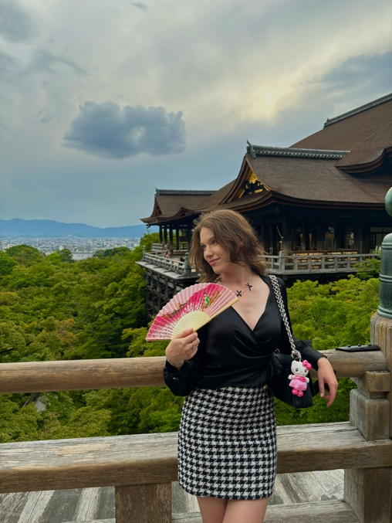
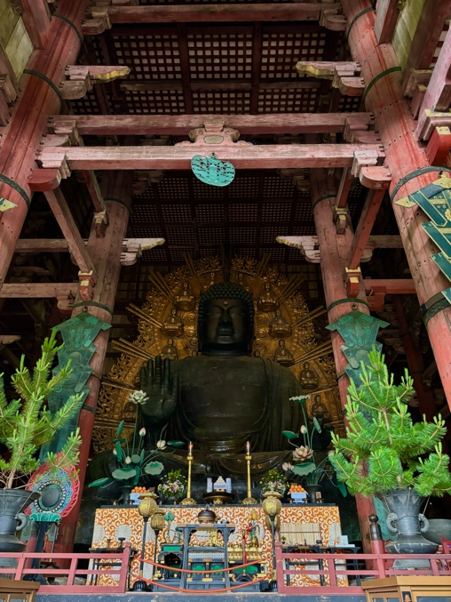
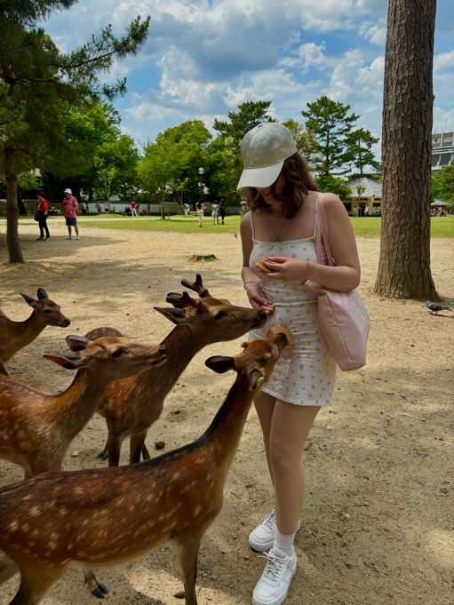
Kyoto - vechea capitală imperială - șochează prin păstrarea autentică a tradiției; Kobe - inima zonei Kansai - șochează cu modul în care, după 30 de ani de când a fost distrus complet din cauza unuia dintre cele mai mari cutremure din Japonia, se prezintă azi ca un oraș modern, construit aproape de la zero; Osaka - ,,orașul animat” - șochează prin redarea vie a Japoniei extravagante; Nara - un loc al armoniei zen - șochează prin natura și căprioarele care se plimbă libere. Vreau să descriu acest loc ca primul unde am simțit, cu un fior, prezența divinității budiste. Mă aflam în fața marelui Templu Todai-ji și, când am zărit marea statuie a lui Buddha, am simțit cum mi se taie răsuflarea. Era ceva mistic în acest peisaj pentru că, imediat ce am intrat în Templu, am început să plâng. Eu față în față cu statuia de 15 m a Marii Divinități budiste. E și acesta un moment, pe care oricât aș încerca să-l descriu de minuțios, își pierde esența. Aceasta a fost întâlnirea mea cu religia niponă.
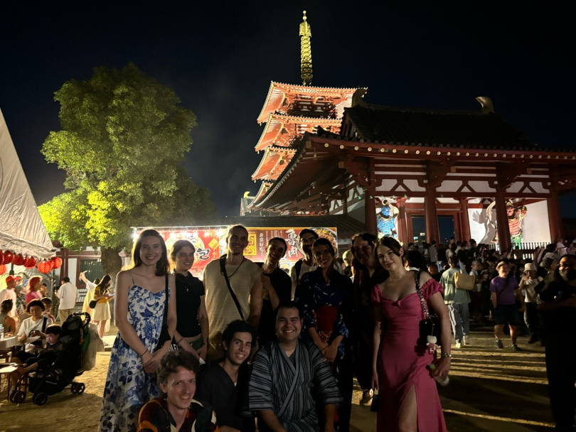
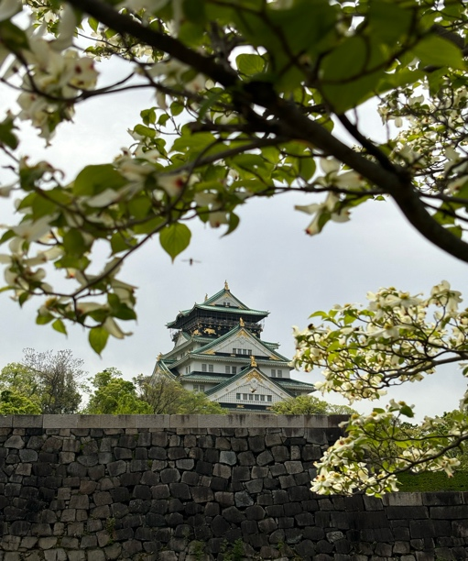
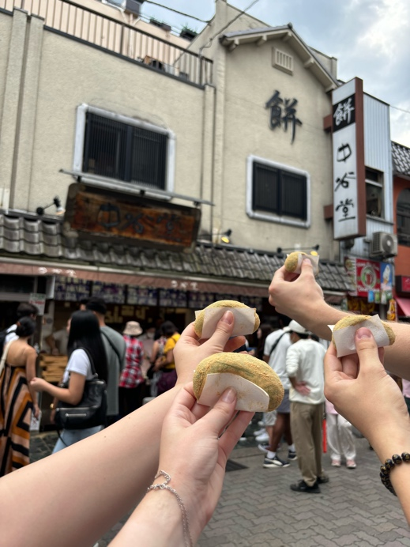
Continuând cu Okinawa - una dintre numeroasele insule ale arhipelagului japonez - șochează printr-o altă dimensiune japoneză, parcă ruptă de restul Japoniei, prin culoarea apei de o frumusețe izbitoare; șochează pentru că dă impresia de „Rai pe pământ”. Kyushu - o altă insulă - șochează prin natura uimitoare; este partea de Japonie unde zgârie-norii se răresc, dar unde înțelegi cel mai bine motivul pentru care japonezii acordă o semnificație atât de importantă naturii; Nagoya - un oraș modern - șochează prin arhitectura și inovația tehnologiei avansate; Himeji - un loc care șochează prin cel mai faimos castel japonez; Kanazawa - un loc care șochează prin grădinile superbe și închei cu prefectura Gifu, satul faimos Shirakawa, care este un Patrimoniu Unesco datorită păstrării caselor tradiționale, șocant prin transpunerea vizitatorului în peisajul vechii Japonii.

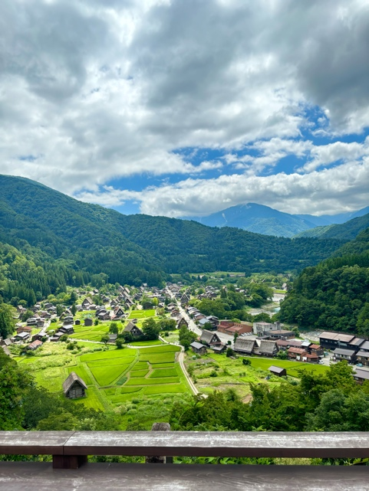
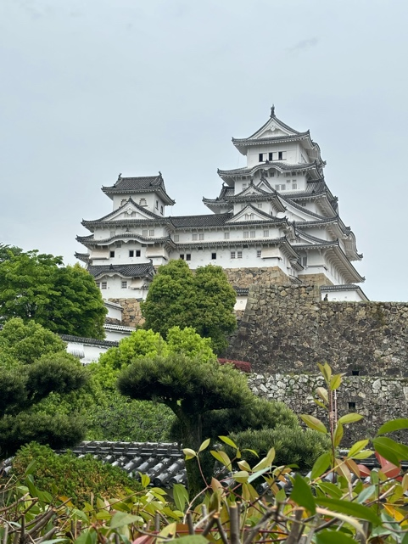
Acestea sunt, în linii mari, locurile pe am reușit să le descopăr, dar mai există și alte locuri de suflet, în care am avut șansa să ajung. Printre momentele în sine unice, nu pot să nu menționez întâlnirea mea cu florile de cireș, sakura, sau cu frunzele de arțar, momiji, la vederea cărora am înțeles autenticitea conceptelor: mono no aware și ichigo-ichie. Un alt moment de o măreție absolută pentru mine a fost intrarea în Anul Nou, care m-a prins în Shibuya. Cu 7 ore înainte, eu și milioanele de oameni din inima orașului Tokyo am strigat într-un ton unitar: „An Nou Fericit!”. Și, stând acolo, în capitala Țării Soarelui Răsare, sărbătorind trecerea dintre ani, nu doar că m-am simțit împlinită, dar m-am simțit cea mai norocoasă persoană din Univers.
Un alt moment care m-a emoționat profund a fost întâlnirea cu Muntele Fuji. Privindu-l, am simțit că sufletul mi se umple de împlinire, pentru că ajunsesem să vizitez cel mai cunoscut simbol al Japoniei. Dar poveștile frumoase nu își găsesc sfârșitul aici.
Întâlnirea mea cu Templul de Aur a fost pentru mine o experiență care mi-a rămas întipărită profund în inimă. Ceea ce face contextul de o... superbitate absolută este faptul că, înainte de vizita la templu, citisem cartea autorului japonez Yukio Mishima, ,,Templul de Aur”. Eram deja copleșită de frumusețea templului încă din carte, iar sentimentul de a vedea cu ochii mei această frumusețe era copleșitor. Apoi, într-o zi, marea așteptare a luat sfârșit. Stăteam în fața Templului de Aur și am simțit cum tot acel ideal de măreție din roman este justificat. Nu îmi venea să cred că sunt în locul descris cu atâta măiestrie de Mishima în urmă cu 80 de ani. Totul era la superlativ. Mă simțeam ca într-un tărâm de basm. Frumusețea templului depășește barierele vizualului, fiindcă e un loc pe care eu l-am privit cu inima. Pot afirma că am descoperit Japonia în toată naturalețea și superbitatea ei. De la locuri tradiționale la locuri moderne, de la locuri urbane la locuri rurale.
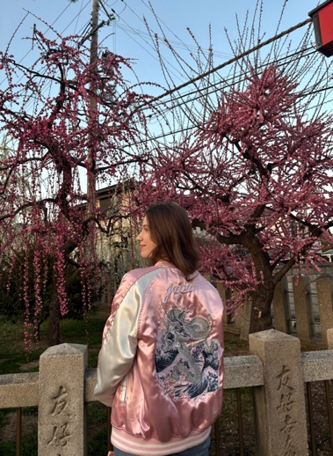
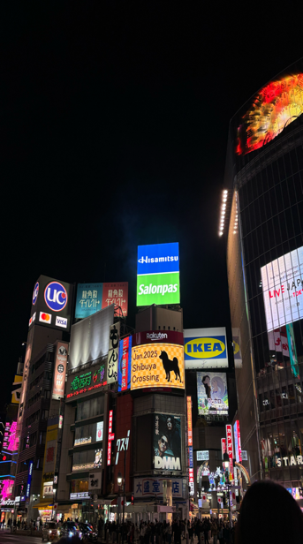
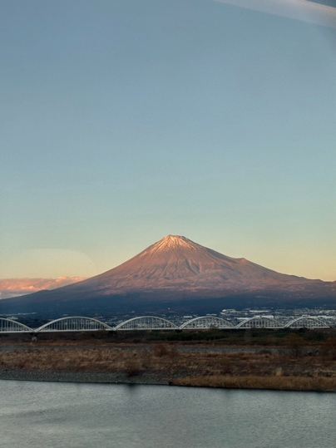
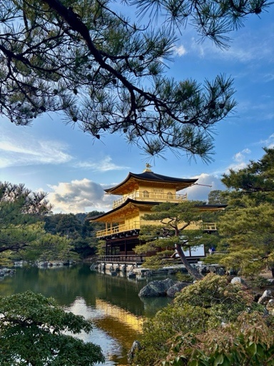
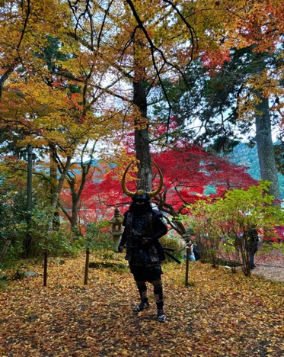
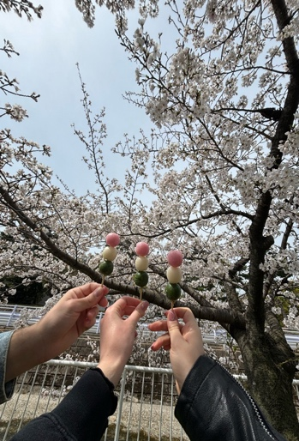
Cert este că, de fiecare dată când mă aflam într-un loc nemaipomenit, plângeam de fericire și recunoștință că am ocazia să fiu acolo. Cred că aceasta este dovada cea mai frumoasă pentru ce a însemnat Japonia pentru mine…


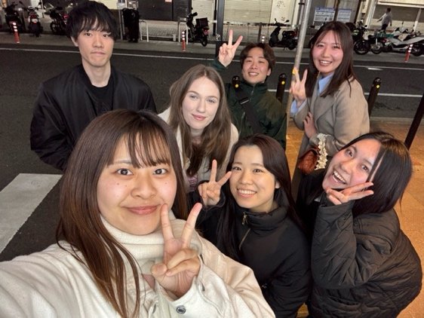
Și, pentru că nu poți descoperi Japonia doar din shinkansen, vreau să prezint modul în care m-am integrat cel mai bine în societatea japoneză: prin part-time job-ul pe care l-am avut la o ceainărie, deoarece cum poți asimila mai bine cultura decât lucrând într-un loc al ceaiului, simbolul culturii nipone?! Și aceasta este o experiență cu adevărat unică: să am primul meu loc de muncă într-o țară complet străină, cu a cărei cultură nu eram familiarizată, într-o limbă pe care nu o stăpâneam la început. Datorită colegilor japonezi pe care i-am avut și care, ulterior, au devenit prietenii mei, zilele mele în Japonia au început să devină din ce în ce mai frumoase și mai ușoare, pentru că mă integrasem în societatea lor. Nu am înțeles pe deplin ce impact am avut pentru mica lor comunitate până când a venit momentul să plec, moment care s-a lăsat cu lacrimi și îmbrățișări. Vreau doar să fac această mică observație: japonezii nu îmbrățișează, în general..


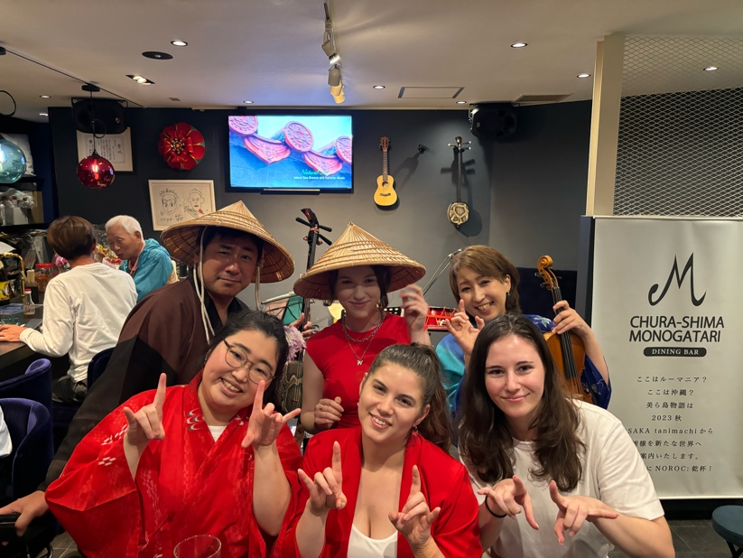
Și pentru că fiecare experiență vine nu doar cu amintiri prețioase, dar și cu conexiuni speciale, am avut norocul să întâlnesc niște persoane minunate, din toate părțile globului. Prieteniile pe care le-am legat aici sunt prietenii care înseamnă mult pentru mine, deoarece nu doar că mi-au făcut viața mult mai distractivă, dar pentru că, prin aceste prietenii, am descoperit noi culturi și am înțeles că, indiferent de naționalitate, pe oameni îi unește dorința de aventură și de cunoaștere. Ne-am fost unul altuia mai mult decât prieteni, ne-am fost familie...


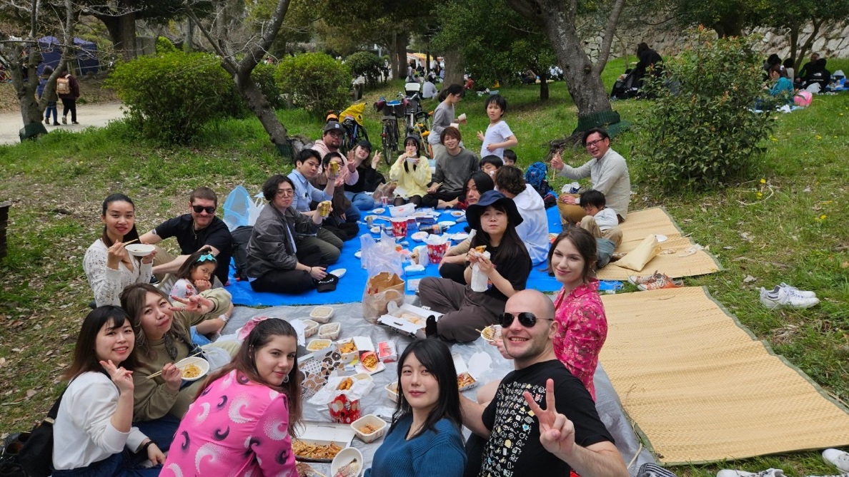
Cred că această mobilitate studențească în Japonia are un impact semnificativ în povestea evoluției mele. Simt din adâncul sufletului că această poveste nu se termină aici și că experiența pe care am trăit-o îmi va deschide noi drumuri. Chiar dacă mă aflu într-un moment de răscruce, în care nu știu sigur ce vreau să fac în viitor, această experiență la una dintre cele mai bune universități din Japonia îmi va oferi un atu considerabil în alegerea viitoarei mele cariere. De la traducător la cadru didactic, la un loc de muncă în domeniul diplomației, sunt singură că limba japoneză îmi va oferi o imensă șansă de reușită. Cert este că studiul acestui domeniu va continua cu un master. Dacă în România sau Japonia rămâne de văzut pentru că, după sejurul avut, e greu să mă gândesc la Japonia fără gândul întoarcerii. Am o bănuială că mi-am descoperit ikigai-ul.
Și, uite așa, Japonia a fost pentru mine o experiență cu de toate: cu studii, cu călătorii, cu muncă, cu distracție, cu trăirea la maxim a fiecărei clipe. Nu mai eram vizitator, am devenit localnic. Japonia nu mai era o țară străină, a devenit... „acasă”.
Le sunt profund recunoscătoare pentru experiența vieții mele tuturor cadrelor didactice ale programului de Limba și literatura japoneză (Facultatea de Litere, UBB) care au făcut posibilă această mobilitate, familiei mele care m-a susținut din toate punctele de vedere și, nu în ultimul rând, celui mai bun senpai, Andrei, – absolvent al aceleiași specializări de Limba și literatura japoneză – care, dincolo de senpai, a fost prieten și familie în acest an locuit în Japonia.

